МОСКОВСКАЯ ОЛИМПИАДА ШКОЛЬНИКОВ
ИСТОРИЯ. 2024–2025 уч. г.
ДИСТАНЦИОННЫЙ ЭТАП. 7 КЛАСС
ОТВЕТЫ И КРИТЕРИИ ОЦЕНИВАНИЯ
Максимальный балл за работу – 85.

Задание 1. Изучите представленные четыре марки и подберите для каждой из них изображения, связанные с представленными на марках территориями и городами. Обратите внимание: среди предложенных изображений есть лишние.

Марки:
А.  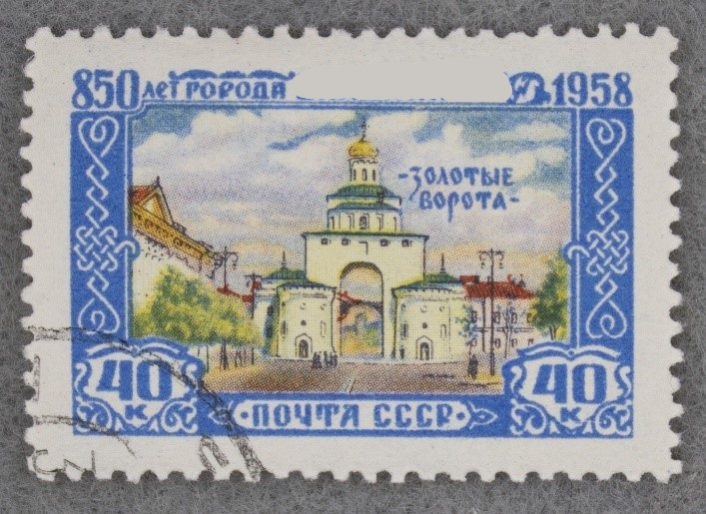 | Б.  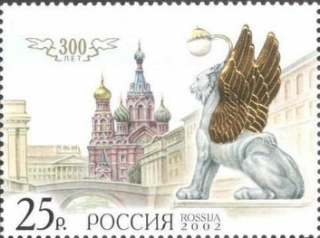
В.  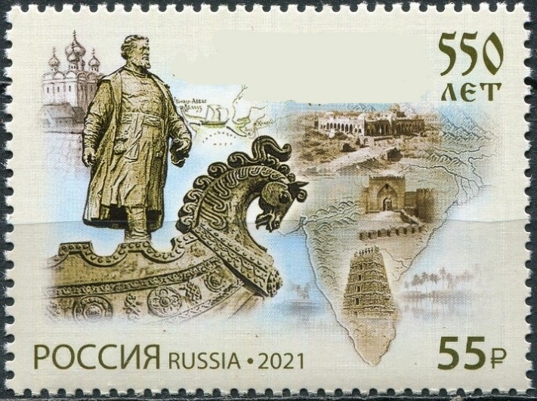 | Г.  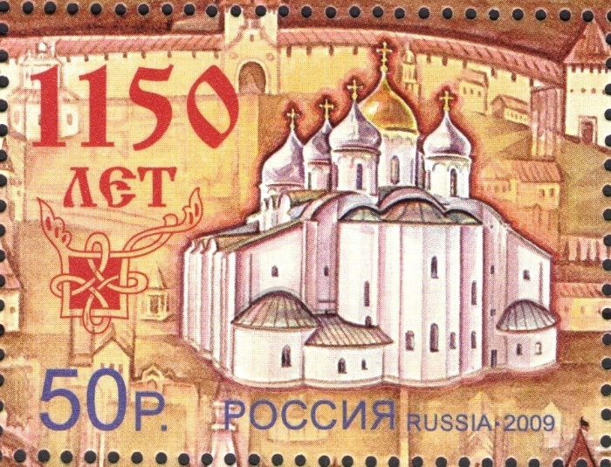

Изображения:

1.  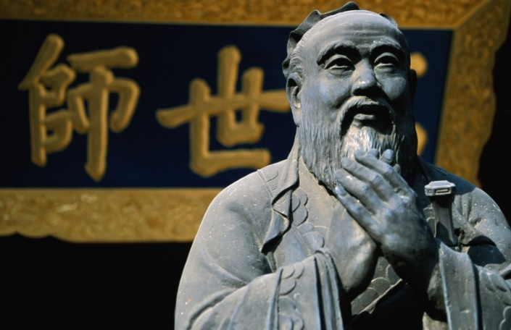 | 2.  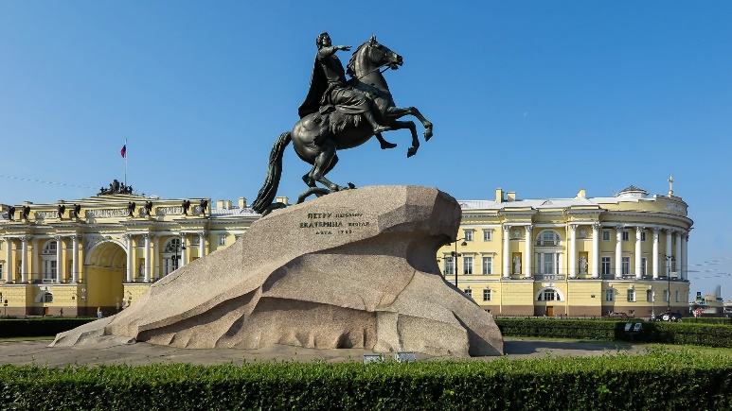
3.  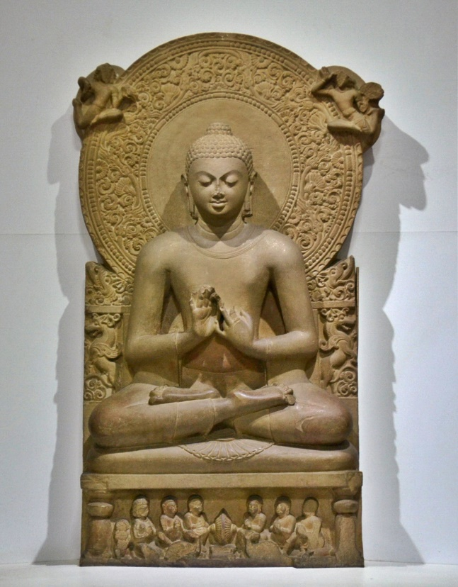 | 4.  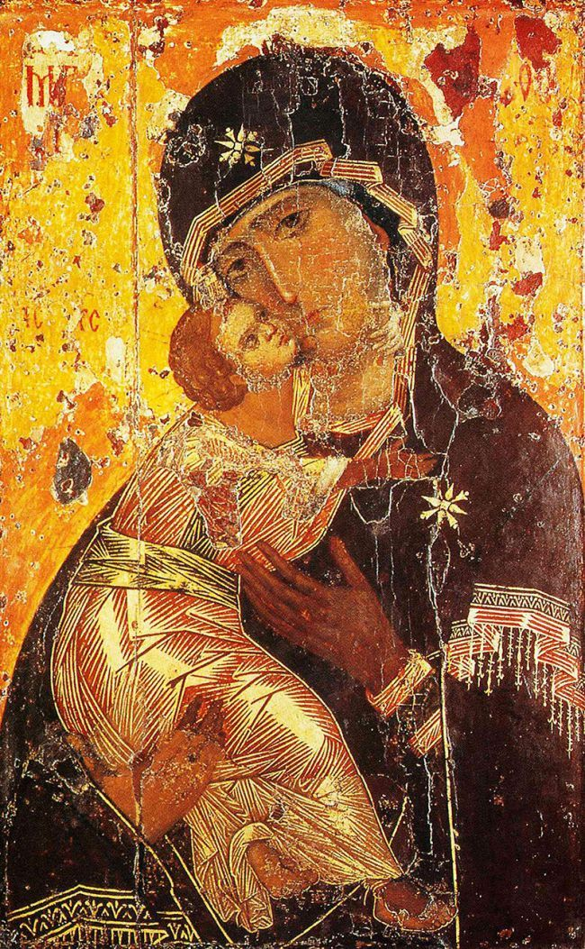
5.  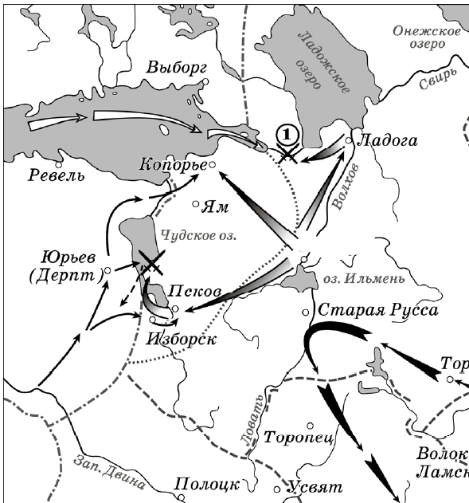 | 6.  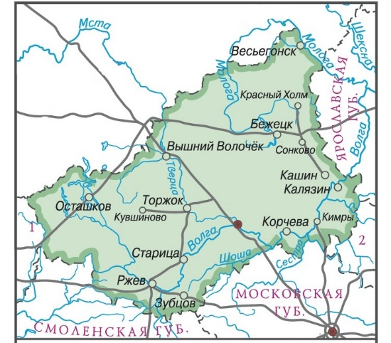

7.  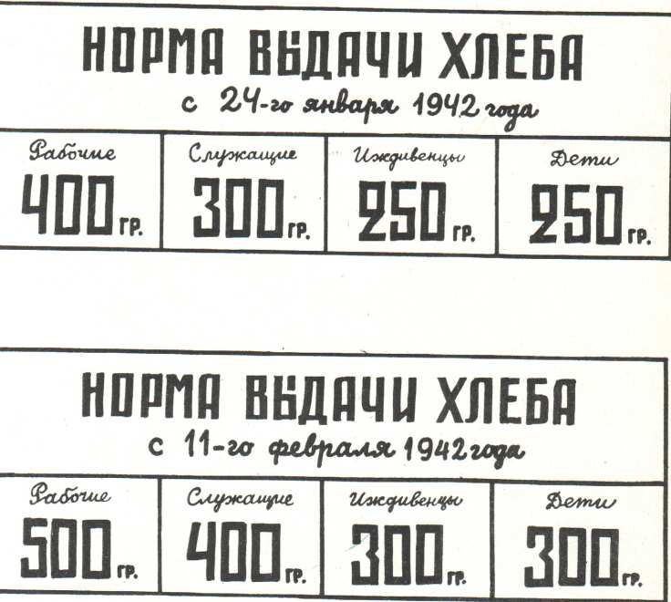 | 8.  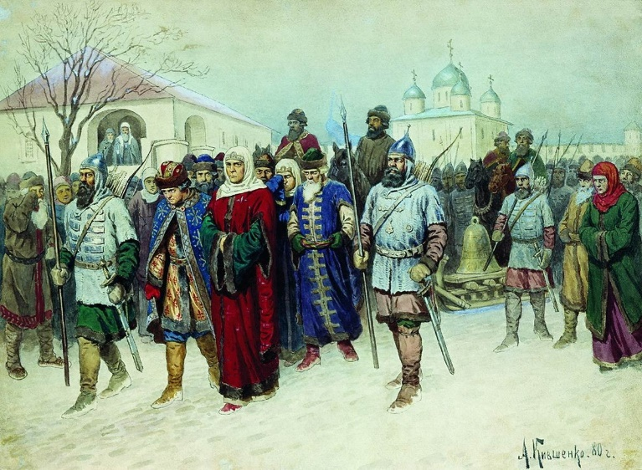
9.  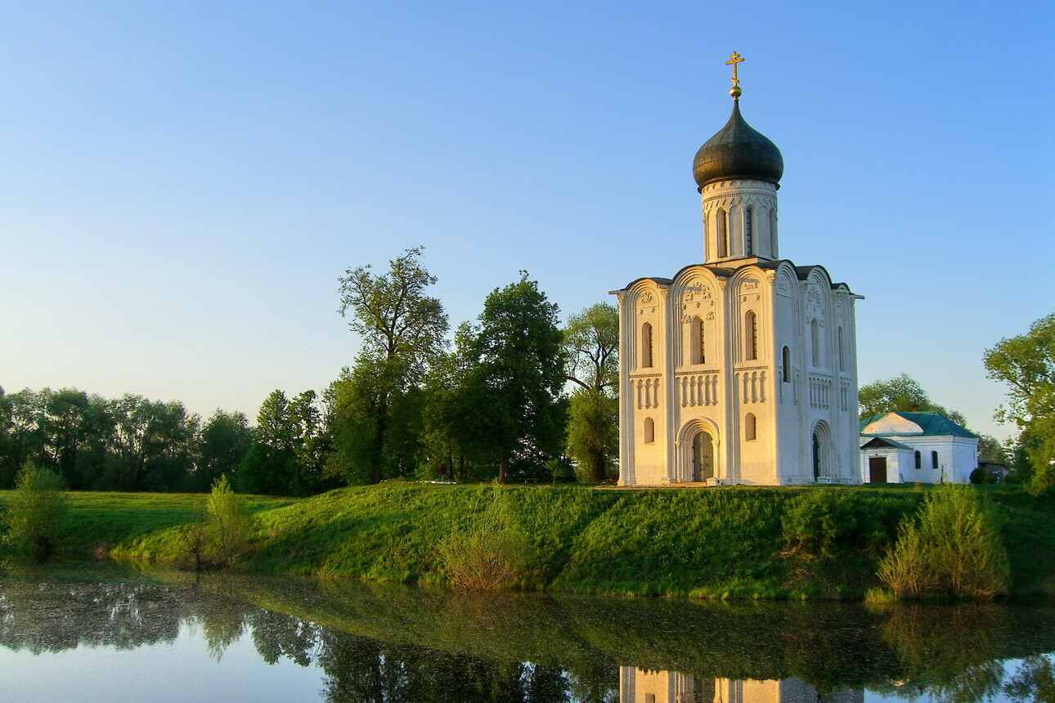 | 10.  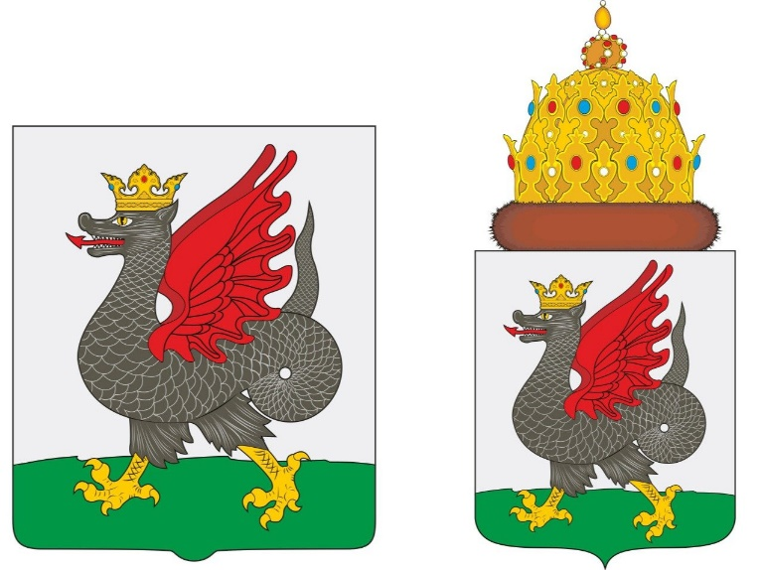
Ответ:
А | Б | В | Г
4, 9 | 2, 7 | 3, 6 | 5, 8
По 2 балла за каждое верное соотнесение изображения с маркой. За каждое неверное – штраф 2 балла. В случае, если к марке было отнесено более 5 изображений, - 0 баллов. Максимум за задание 16 баллов.

Задание 2. Расставьте в хронологическом порядке события, в память о которых выпущены марки, предложенные в задании 1, от наиболее раннего события (1) к наиболее позднему (4).
Ответ:
1 | 2 | 3 | 4
Г | А | В | Б
По 1 баллу за каждое верное соотнесение при условии сохранения последовательности. За каждое неверное соотнесение – штраф 1 балл. Максимум за задание - 4 балла.

Задание 3. Вам представлен перечень различных наименований и устойчивых выражений, обозначающих некоторые населённые пункты. Соотнесите их с городами, представленными на марках в задании 1. Обратите внимание на то, что в перечне есть лишние наименования и выражения.

Наименования и устойчивые выражения:
1. Господин Великий…
2. Невезучая сестра Москвы
3. Матерь городов русских
4. …-на-Клязьме
5. Злой город
6. Третий Рим
7. Град святого Петра
8. Мать Полтавы
9. Колыбель российской демократии
10. Город трёх революций
11. Хольмгард
12. Калинин
13. Порт пяти морей
14. Столица Северо-Восточной Руси
15. Северная Венеция
Ответ:
А | Б | В | Г
4, 14 | 7, 10, 15 | 2, 12 | 1, 9, 11
По 1 баллу за каждый верный выбор. За каждый неверный - штраф 1 балл. Если для каждой из марок выбрано больше 6, то 0 баллов за марку. Максимум за задание - 10 баллов.

Задания 4-9. Ознакомьтесь с фрагментом исторического источника и выполните задания.
Задание 4. Укажите названия или устойчивые выражения из задания 3, обозначающие город, в котором происходили описываемые в источнике события.

В воскресенье после дня св. Николая решил великий князь по свойственной ему подозрительности, либо по дьявольскому наваждению и тиранскому своему обыкновению, сообщить всем духовным и светским чинам следующее: он хорошо знает и имеет определённые известия, что они не желают терпеть ни его, ни его наследников, покушаются на его здоровье и жизнь и хотят передать русское государство чужеземному господству, посему решил он вызвать их к себе и передать им своё правление. После этого сложил он с себя в большой палате царскую корону, жезл и царское облачение в присутствии представителей всех чинов. Далее, на следующий день велел он нагрузить до верху много возов или саней изображениями всех выдающихся святых, которых раньше епископы, попы и игумены носили во время крестных ходов, взятыми изо всех церквей, монастырей и часовен, коих в городе всегда было так много, числом несколько тысяч, и перед каждой иконой он кланялся, целовал каждую икону и принимал благословение, согласно обычаю своей религии. Спустя несколько дней после этого он отправился во все церкви и монастыри и совершал то же самое в течение нескольких дней и ночей с писанными на стенах изображениями святых. Четырнадцать дней спустя после этих событий приказал он всем духовным и светским чинам явиться в девять часов в церковь Богородицы, где митрополит должен был совершить богослужение. А между тем его прислужники, дворцовая челядь, вывезли на площадь все его сокровища и готовые в путь обозы, и, когда кончилась служба, великий князь вышел из церкви, и тут же появилась великая княгиня с её готовыми в путь сыновьями. Великий князь в присутствии обоих своих сыновей подал руку и благословил всех первых лиц в государстве: митрополита, архиепископов, архиереев, игуменов, священников и монахов, а затем и высших бояр – кн. Ивана Бельского, Мстиславского и других, так же, как и высших чиновников, военноначальников, бояр, купцов, коих было великое множество, каждого в отдельности. Затем он сел в сани и взял к себе своих сыновей, посадив их по обе стороны. Распростившись таким образом и сопровождаемый знатными боярами – Алексеем Басмановым, Михаилом Салтыковым, Иваном Чеботовым, кн. Афанасием Вяземским и другими государственными мужами и придворными, он в тот же день прибыл в село Коломенское, которое находится в полутора милях от города. Там его застала распутица, так что он должен был оставаться там десять дней. Когда же погода изменилась, поехал он согласно своему решению в Александровскую слободу, но, не доехав до неё, остановился на некоторое время и послал в город Салтыкова, бывшего в то время высшим маршалом, и Ивана Чеботова и многих подьячих и воевод, раздетых до нага и пешком, и написал митрополиту и чинам следующее: «Он поедет туда, если Бог и погода ему помогут, им же, его изменникам, передаёт он своё царство, но может прийти время, когда он снова потребует и возьмёт его».
Ответ: 6, 13.
Максимум за задание – 2 балла. За каждый неверно выбранный или невыбранный верный ответ штраф – 1 балл. При выборе более 3 ответов – 0 баллов.

Задание 5. Выберите верные суждения.
1. В отрывке упоминается церковный праздник, отмечаемый в честь лица, носившего то же имя, что и правитель, чьи действия описывает автор.
2. Согласно отрывку, в городе, где происходили описанные события, существовало несколько тысяч монастырей.
3. В источнике упоминаются те символы монаршей власти, которыми обладали дед и отец упомянутого в тексте правителя.
4. В отрывке упоминаются потомки великого князя Гедимина.
5. Согласно тексту источника, правитель вывез из города большое количество икон.
6. Автор источника выделяет одну единственную причину предпринятых правителем действий, описываемых в тексте.
7. В отрывке упоминается вероятная государственная измена со стороны элиты.
8. С момента начала событий, описываемых в отрывке, до отъезда правителя из города проходит более двух недель.
9. Правитель, упомянутый в источнике, не отрекается от своих прав на престол навсегда.
10. Согласно тексту отрывка, правитель покидает данный город без каких-либо материальных ценностей.
11. Согласно тексту отрывка, упомянутый правитель, покидая город, расстаётся и прощается со своими приближёнными без обид и вражды.
12. Упоминаемый в источнике правитель является дальним потомком князя Святополка Окаянного.
13. Согласно сведениям автора источника, упомянутый правитель более недели провёл в месте, находившемся невдалеке от церкви Вознесения Господня.
14. Исходя из отрывка, можно сделать вывод, что правитель без промедлений добрался до конечного пункта своего маршрута согласно изначально намеченному плану.
15. Правитель России, согласно тексту источника, принял решение отказаться от своей монаршей власти.

Ответ: 4, 5, 7, 8, 9, 11, 13, 15.
За каждый верный выбор – 2 балла, штраф за каждый неверный выбор – 2 балла. При выборе больше 12 суждений – 0 баллов. Максимум за задание – 16 баллов.

Задание 6. Ниже предложен перечень объектов, имеющих отношение к разным районам земного шара. Выберите среди них те, которые существовали в период жизни упоминаемого в задании 4 монарха.

1. Стоунхендж
2. Смоленская крепостная стена
3. Александрийская библиотека
4. Нотр-Дам-де-Пари
5. Сикстинская капелла
6. Ахенская часовня
7. пирамиды в Чичен-Ице
8. сады Семирамиды
9. Эйфелева башня
10. Эльдорадо
11. Запретный город
12. Государственный Эрмитаж
13. храм Покрова на Нерли
14. собор Покрова на Рву
15. Теремной дворец

Ответ: 1, 4, 5, 6, 7, 11, 13, 14.
За каждый верный выбор – 1 балл, штраф за каждый неверный выбор – 1 балл. При выборе больше 12 суждений – 0 баллов. Максимум за задание – 8 баллов.

Задание 7. Среди объектов, которых не существовало в период жизни указанного в задании 4 правителя, укажите те, которые были построены после его смерти и те, которые уже оказались разрушены до его рождения.
Причина | Номер(а) объекта(ов)
Объекта никогда не существовало | 10
Объект был разрушен к моменту рождения правителя | 3, 8
Объект ещё не был создан к моменту смерти правителя | 2, 9, 12, 15
Для первой группы: за верный выбор 1 балл.
Для второй группы: за каждый верный выбор – 1 балл, штраф за каждый неверный выбор – 1 балл. При выборе больше 6 ответов – 0 баллов.
Для третьей группы: за каждый верный выбор – 1 балл, штраф за каждый неверный выбор – 1 балл. При выборе больше 8 ответов – 0 баллов.
Максимум за задание – 7 баллов.

Задание 8. Вскоре после смерти правителя, упоминаемого в задании 4, в России началась эпоха, характеризующаяся бедствиями и катастрофами. Ознакомьтесь с несколькими статистическими показателями, относящимися к этой эпохе, и подберите к ним соответствующие числовые значения.

Показатели:
А. Примерная численность армии Лжедмитрия 1 в августе 1604, тыс. чел.
Б. Число государей не из династии Калитичей, признаваемых в Москве в данный период, чел.
В. Примерное число участников избирательного Земского собора 1613 г., чел.
Г. Примерная сумма, собранная Кузьмой Мининым для финансирования деятельности Второго земского ополчения, руб.
Значения: 45000; 2,6; 5; 700

Ответ:
А | Б | В | Г
2,6 | 5 | 700 | 45000
По 2 балла за каждое верное соотнесение. Максимум за задание – 8 баллов.

Задание 9. Вслед за упомянутым в задании 8 тяжёлым периодом отечественной истории наступила эпоха восстановления и развития России, а после неё в конце столетия начались радикальные преобразования внука государя, при котором произошло умиротворение страны. Предлагаем вам разгадать историческую шараду по данной эпохе. После того, как вы соберёте загаданное слово, запишите его без пробелов и дополнительных символов.
Обращаем внимание на то, что в ответе должно быть написано ТОЛЬКО ОДНО СЛОВО. Ответы с орфографическими ошибками, пробелами, цифрами и любыми другими символами засчитываться не будут.

1. Первая буква та же, что и первая буква термина, обозначающего сан, в котором пребывал главный оппонент патриарха, проведшего масштабную церковную реформу.
2. Вторая буква та же, что и вторая буква термина, обозначающего предприятие, основанное на разделении труда и использовании ручной ремесленной техники, впервые возникшее в России в эту эпоху.
3. Третья буква та же, что и третья буква названия народа, проживающего восточнее озера Байкал, на землях расселения которого русскими первопроходцами были заложены Иркутский и Нерчинский остроги.
4. Четвёртая буква та же, что и четвёртая буква первого слова термина, которым устойчиво обозначается орган государственной власти, который некоторые историки считают формой сословного представительства в России данной эпохи.
5. Пятая буква та же, что и пятая буква названия деревни, в которой русская и польско-литовская делегации подписали мирное соглашение, завершившее длительные военные действия между двумя государствами, в которых Россия одержала верх.
6. Шестая буква та же, что и шестая буква термина, обозначающего экономическую политику государства, нацеленную на сосредоточение внутри страны наибольшего количества золота и серебра и впервые реализованную в России в данную эпоху.
7. Седьмая буква та же, что и седьмая буква термина, обозначающего форму организации регулярной сезонной торговли в одном и том же месте. Крупнейший пример организации такой торговли наблюдался в данную эпоху под Нижним Новгородом.
Ответ: парсуна.
За верный ответ - 10 баллов.

Задание 10. Выберите монеты, выпуск которых посвящён событиям Великой Отечественной войны.

1)  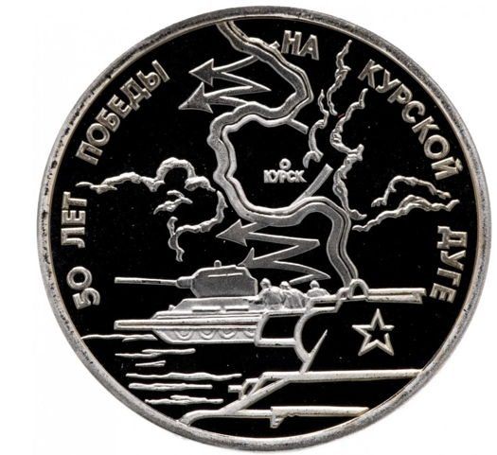 | 2)  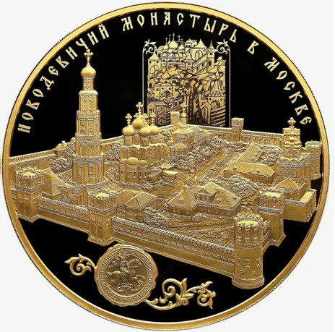
3)  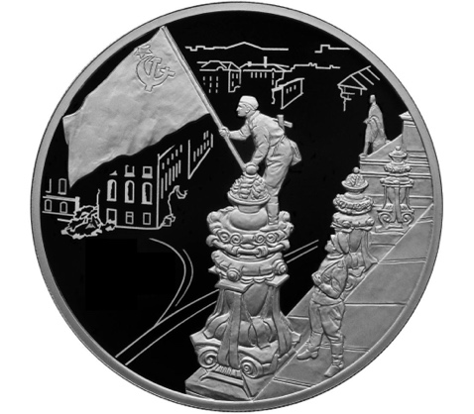 | 4)  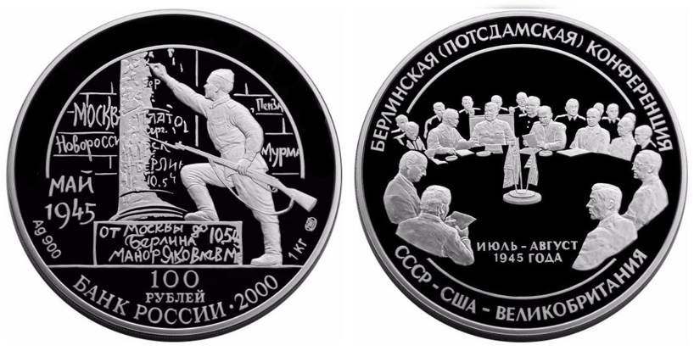

5)  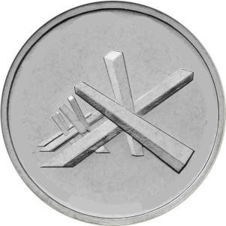 | 6)  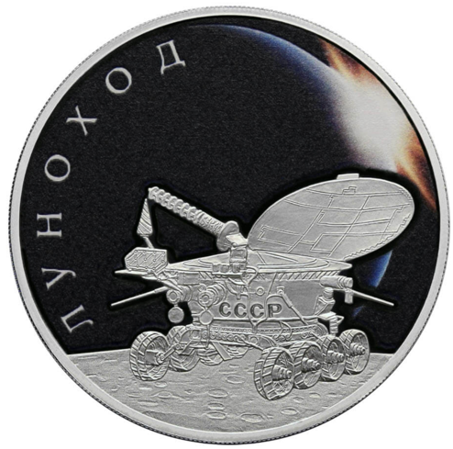
7)  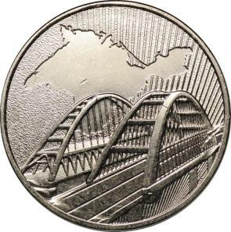 | 8)  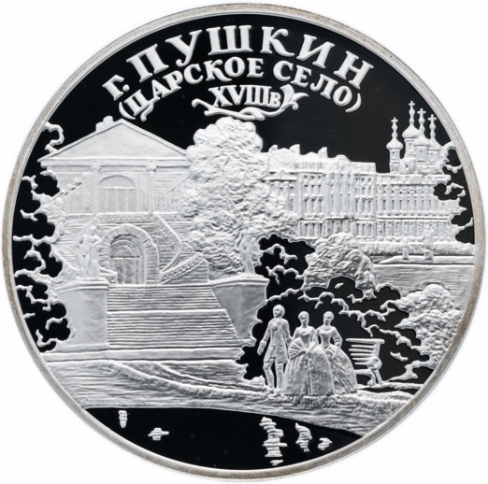

Ответ: 1, 3, 4, 5.
За каждый верный выбор – 1 балл, штраф за каждый неверный выбор – 1 балл. При выборе больше 6 монет – 0 баллов. Максимум за задание – 4 балла.

